КИНЕЗИОУПРАЖНЕНИЯ В РАБОТЕ УЧИТЕЛЯ-ЛОГОПЕДА

Меня зовут Лоскутова Марина Владимировна, я работаю учителем-логопедом в дошкольном отделении «Непоседы» МОУ СОШ № 2 г. Талдома, стаж работы 10 лет. На сегодняшний день неуклонно увеличивается число детей с проблемами здоровья, в том числе детей с ограниченными возможностями здоровья.
Дети с ОВЗ - это дети, имеющие различные отклонения в плане физического или психического развития, которые затрудняют общее развитие и требуют особого внимания и поддержки со стороны специалистов психолого-педагогического сопровождения. Такие дети имеют ряд особенностей.
За время работы я столкнулась с проблемой, которую обозначила бы так: «Как же ускорить процесс становления и развития речи детей, как учить их запоминать и воспроизводить полученную информацию, а главное сделать занятия интересными, эффективными и нескучными?». Это побудило к поиску нестандартных методик решения проблемы.
В своей работе я стала использовать нейропсихологические и кинезиологические игры и упражнения.
Что же такое нейропсихология и кинезиология?
Нейропсихология – наука о взаимосвязи психических процессов (память, внимание, речь, мышление, и т.д.) с работой головного мозга, его отделов, правого и левого полушария.
Нейропсихологический подход в коррекционно-развивающей работе с детьми является признанным эффективным видом психологической помощи, помогающим детям справиться с трудностями в учебе и общении, которые зачастую связаны с особенностями индивидуального развития психических функций в раннем возрасте.
Нейропсихологические упражнения – воздействие на сенсомоторный уровень с учетом общих закономерностей онтогенеза вызывающее активизацию высших психических функций.
Кинезиология – наука о развитии умственных способностей через определенные двигательные упражнения. Именно они позволяют создать новые нейронные связи и улучшить работу головного мозга, отвечающего за развитие психических процессов и интеллекта. Развитие интеллекта напрямую зависит от сформированности взаимодействия полушарий головного мозга.
Это универсальный метод, который можно приурочить к разным этапам занятия, в результате чего занятия становятся динамичными, интересными.
Хотелось бы подробнее остановиться на кинезиоупражнениях.
В своей практике столкнулась с проблемой трудного запоминания детьми времен и месяцев года. В частности, дошкольники очень часто допускают ошибки при дифференцировании зимних, осенних, весенних и летних месяцев. Особенно это касается детей, имеющих различные речевые нарушения. Что-либо запомнить детям крайне сложно и приводит к быстрой истощаемости нервных процессов, снижению вербальной памяти (процессов запоминания, сохранения и припоминания речевой информации).
К моменту зачисления в 1 класс ребёнок уже должен знать, что в году 12 месяцев, их названия, порядок, времена года, сколько месяцев в каждом времени года, какие месяцы к какому времени года относятся.
Я подобрала стихи про каждый месяц и разработала комплекс кинезиоупражнений.
Хотела бы с вами поделиться частью наработок физ. минуток на летний период.

ИЮНЬ

К нам июнь приходит летом  Солнцем ярким в небесах. | 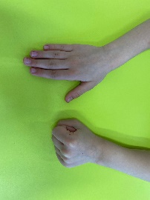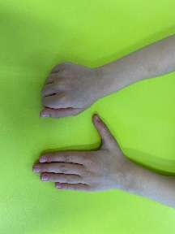
Лесом, зеленью одетым  И веночком в волосах. | 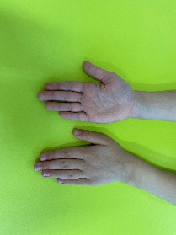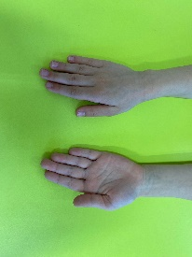
Он приходит к нам с цветами.  Птичкой звонко пропоёт. | 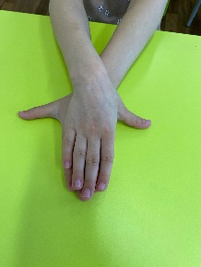
На лугах резвится с нами.  И гулять нас в лес зовёт.  Автор: Захарова И. | 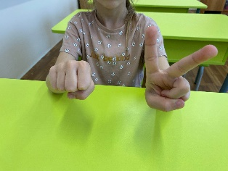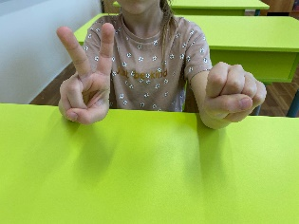
ИЮЛЬ
Этот месяц самый яркий,  Самый пестрый, самый жаркий. | 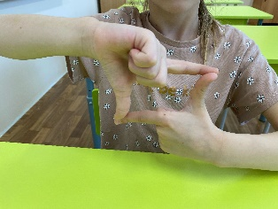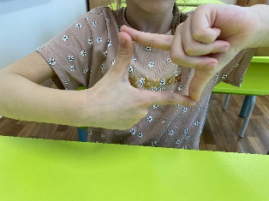
Липа сладкая цветет,  Первый боровик растет, | 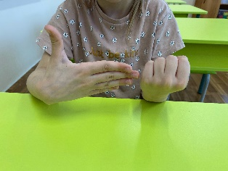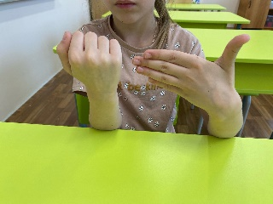
Зацветает в поле рожь,  Грозы нагоняют дрожь, | 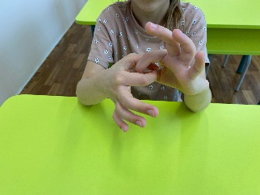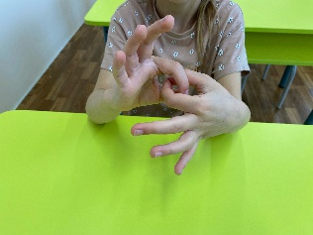
Пчелы мед таскают в ульи.  Это все пришло в ИЮЛЕ.  Автор: Диана Еловикова | 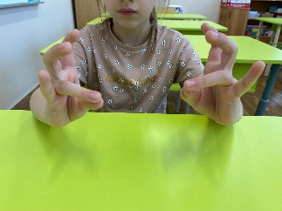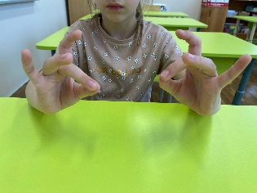
АВГУСТ
Собираем в августе  Урожай плодов. | 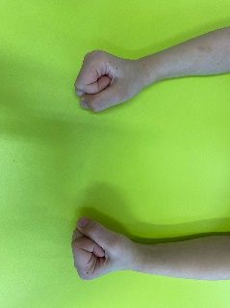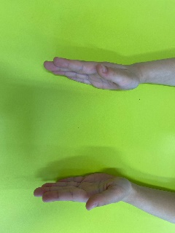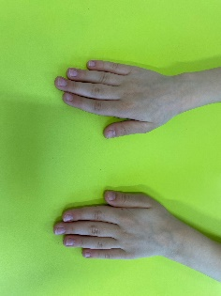
Много людям радости  После всех трудов | 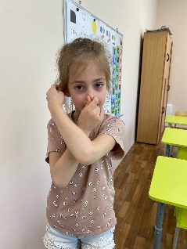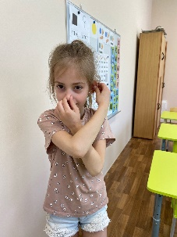
Солнце над просторными  Нивами стоит. | 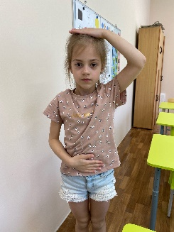
И подсолнух зернами
Черными
Набит.

Подводя итог, отмечу, что регулярное использование кинезиоупражнений в логопедической работе, на любом этапе занятия, с любым количеством детей (индивидуальное занятие, подгрупповое, групповое) оказывает положительное влияние на коррекционный процесс обучения, улучшает состояние физического, психического, эмоционального здоровья, повышает интерес к занятиям и положительный эмоциональный настрой, активизирует познавательную и мыслительную деятельность, способствует профилактике и коррекции нарушений письма и чтения.

